
МАОУ «Гимназия «Новоскул»

Исследовательская работа
Номинация ««Экологический мониторинг»
Тема: «Сравнительный анализ наиболее безопасных мест
для сбора грибов и ягод»

Фролова Валерия Вячеславовна,
учащаяся 11 «А» класса
Завьялов Алексей Владимирович, учитель химии

Новгородская область
Великий Новгород
2024
Содержание
Введение | …...……………………………………………………………... |  |  |  |  |  |  |  | 3
Глава 1. Состав чистого снега |  |  |  |  |  | …………………………………………... |  |  | 5
1.2 Влияния окружающей среды на состав снега |  |  |  |  |  |  | ……………………... |  | 6
1.3 Грязный снег |  |  |  | …………………………………………………………. |  |  |  |  | 7
Глава 2. Исследование снега на определенном расстоянии от дороги |  |  |  |  |  |  |  | . | 8
Глава 2.2 Химический анализ грибов собранных около дороги……... |  |  |  |  |  |  |  | . | 11
Заключение |  | ………………………………………………………………. |  |  |  |  |  |  | 12
Список литературы |  |  |  |  | ……………………………………………………... |  |  |  | 13
Приложение 1 |  |  | ……………………………………………………………. |  |  |  |  |  | 14

Введение
Актуальность проблемы
Жители нашего края необдуманно собирают, а зачастую и просто покупают грибы, собранные вдоль автомобильных дорог, даже не задумываясь о том, какую опасность и вред это может нанести их здоровью. Грибы, словно губка, впитывают из почвы вредные вещества и, употребляя такие грибы в пищу, в человеке накапливается токсичный металл свинец, который может привести к серьезным заболеваниям.
Проблема
Чем опасны растущие у дороги грибы и ягоды?
Цель
Исследовать степень загрязнения снежного покрова и создать буклет о безопасных местах по сбору грибов и ягод.
Для достижения поставленной цели, нами были определены следующие задачи:
1.Собрать снег около дороги, на расстоянии 5 метров, 10 метров, 15метров.
2.Провести химический анализ снега.
3.Сравнить полученный анализ снега на разных расстояниях.
4.Создать рекомендации по сбору грибов и ягод.
Объект исследования
Объектом учебно-исследовательской работы является снег у дороги.
Предмет исследования
Предметом учебно-исследовательской работы является четыре образца снега: около дороги, на расстоянии 5 метров, 10 метров, 15метров.
Гипотеза
Мы предполагаем, что снежный покров содержит в себе вредные вещества.

В ходе выполнения учебно-исследовательской работы нами были использованы следующие методы:
Анализ, сравнение, наблюдение, измерение, эксперимент.
Практическая значимость моего проекта заключается в создании буклета для осведомления людей о безопасных местах по сбору грибов и ягод.
Новизна
В информационном пространстве не представлены данные о загрязнение снежного покрова. Следовательно, новизна нашего проекта – это химический анализ снежного покрова на 2024год

Глава 1. Состав чистого снега
Снег — замерзшая вода. Значит, по идее, он должен быть чистым. Это правда, в идеале снежинки представляют собой дистиллированную кристаллическую воду. Но мы живем в очень грязной атмосфере, и пыль — не самое страшное, что может находиться в воздухе и входить в состав снега. Выхлопы машин и чад из заводских труб, испарения токсичных отходов — все это попадает в атмосферу и оседает на землю в виде атмосферных осадков.
Поэтому можно сделать вывод, что сам по себе снег является чистой водой, но из-за воздействия окружающей среды (выхлопы газа, посыпание дорог песком и тд.) накапливает в себе токсичные вещества.

1.2 Влияния окружающей среды на состав снега
В состав снега может входить токсичные вещества - химические соединения, обладающие высокой токсичностью и способные при определенных условиях вызывать массовые отравления людей и животных, а также заражать окружающую среду. На сайте «Мир без Вреда», где был указан химический состав снега: «Химический состав снега, такого белого и пушистого на первый взгляд, включает в себя сульфаты железа, ванадия, мышьяка, цезия, сурьмы, иттрия, циркония, свинца и урана.О саже и органических веществах, результатах деятельности человека и говорить не приходится.
Чем опасно попадание на кожу и внутрь организма этих веществ, входящих в состав снега? Последствия могут быть следующие:
Свинец- вызывает обширные патологические изменения в нервной системе, крови, сосудах, активно влияет на синтез белка, энергетический обмен клетки и ее генетический аппарат. Он угнетает окисление жирных кислот, нарушает белковый, липидный и углеводный обмены, способен занимать кальций в костях. Свинец нарушает деятельность сердечно-сосудистой системы, вызывая изменения электрической и механической активности сердечной мышцы.
Сульфаты железа. Со стороны нервной системы и органов чувств: головная боль, головокружение, слабость, раздражительность; редко — энцефалопатия с эпилептическим синдромом. Со стороны сердечно-сосудистой системы и крови (кроветворение, гемостаз): ощущение давления за грудиной. Со стороны органов ЖКТ: тошнота, рвота, запор/диарея, боль в животе, зубная боль.
Ванадий-токсичен для человека в высоких концентрациях. Наиболее токсичны соединения пятивалентного ванадия. Ядовит при попадании внутрь организма и при вдыхании поражает дыхательную систему.
Мышьяк - опасное химическое вещество. Загрязненная им вода угрожает здоровью не только если ее пить, но даже если орошать сельскохозяйственные культуры. Длительное воздействие больших доз приводит к раку, диабету, болезням сердца и даже смерти.
Цезий - может вызвать рак пищеварительной системы, легких или крови.
Уран - может нарушить нормальное функционирование почек, мозга, печени, сердца и многих других систем.
1.3 Грязный снег
Что же вкладывается в понятие загрязнённость снежного покрова? Состояние накопленного на зиму снежного покрова в зоне влияния города или промышленного центра отличается от состояния снежного покрова вне этой зоны. Загрязнение – это "привнесение в среду или возникновение в ней новых, обычно не характерных для неё физических, химических или биологических агентов". Загрязнение снежного покрова возникает вследствие естественных причин и под влиянием деятельности человека (антропогенное загрязнение).
В сфере антропогенного воздействия возможны следующие пути загрязнения снежного покрова:
- ветровой перенос и осаждение из воздуха твёрдых пылевых частиц сажи (механическое загрязнение);
- вымывание осадками и осаждение из атмосферы аэрозольных загрязняющих веществ – взвешенных в газообразной среде твёрдых (дым) и жидких (туман) частиц;
- растворение осадками находящихся в атмосфере газообразных загрязняющих веществ и осаждение их на снежный покров с твёрдыми и жидкими атмосферными осадками (химическое загрязнение);
- газовый обмен между снежным покровом и воздухом в приземном слое атмосферы (химическое загрязнение);
- загрязнение снежного покрова путём посыпания песком и солью (механическое и химическое загрязнения).

Глава 2. Забор и исследование снега на определенном расстоянии от дороги.
Для проведения исследований был произведен забор снега на определенном расстоянии от дороги:
- Около дороги
- 5 метров
- 10 метров
- 15 метров
Исследование включало в себя качественный анализ на ионы Cl⁻, SO₄²⁻, Pb²⁺, Fe²⁺(Fe³⁺) в растворе и твердом веществе(песок).

Определение pH образцов:
Водородный показатель (или уровень pH) — это показатель кислотно-щелочных свойств воды. Для его определения была использована универсальная индикаторная бумага. После ее погружения в исследуемое вещество, она меняет цвет в зависимости от среды

- Около дороги pH = 6 – слабокислая среда (см. приложение 1, рисунок 1).
- 5 метров pH = 5 – слабокислая среда (см. приложение 1, рисунок2).
- 10 метpов H = 6 – слабокислая среда (см. приложение 1, рисунок3).
- 15 метров pH = 7 – нейтральная среда (см. приложение 1, рисунок4).

Определение наличия ионов хлора в растворе:
Для того, чтобы обнаружить ионы Cl⁻ используется реактив нитрат серебра (AgNO₃). Если это соединение прореагирует с веществом, в составе которого есть ионы хлора – выпадет белый осадок.
Примерное уравнение реакции:
Ag⁺ + Cl⁻ = AgCl
Результаты опытов представлены в таблице:
Источник | Ионы хлора
Около дороги | Присутствует
5 метров | Присутствует
10 метров | Присутствует
15 метров | Отсутствуют
(см. приложение 1, рисунок 5 )

Определение наличия сульфат-ионов в растворе:
Чтобы обнаружить ионы SO₄²⁻используются растворимые соли бария. При этом выпадает белый кристаллический осадок. Мы использовали хлорид бария (BaCl₂).
Примерное уравнение реакции:
Ba²⁺ + SO₄²⁻ = BaSO₄
Результаты опытов представлены в таблице:
Источник | Сульфат-ионы
Около дороги | Присутствует
5 метров | Присутствует
10 метров | Присутствует
15 метров | Отсутствуют
(см. приложение 1, рисунок 6)

Определение наличия ионов железа (III) в растворе:
Чтобы обнаружить ионы железа (III)использовалироданид калия. Окрашивание растворов в красный цвет свидетельствует о наличии ионов железа (III).
Примерное уравнение реакции:
Fe³⁺ + 3SCN⁻ = Fe(SCN)₃
Результаты опытов представлены в таблице:
Источник | Ионы железа (III)
Около дороги | Отсутствуют
5 метров | Отсутствуют
10 метров | Отсутствуют
15 метров | Отсутствуют

Определение наличия ионов свинца (II) в растворе:
Чтобы обнаружить ионы свинца (II)использовали иодид калия. При этом изменяется цвет раствора на желтый.
Примерное уравнение реакции:
Pb²⁺+ I⁻ = PbI
Результаты опытов представлены в таблице:
Источник | Ионы свинца (II)
Около дороги | Отсутствуют
5 метров | Отсутствуют
10 метров | Отсутствуют
15 метров | Отсутствуют

Определение наличия ионов железа (III) в твердом веществе:
Для определения наличия ионов Fe³⁺ требуется добавить к образцам немного концентрированной азотной кислоты (HNO₃) и кипятить в течении 2-3 минут с целью окисления ионов Fe⁰в ионы Fe³⁺. После охлаждения следует добавить раствор роданида калия (KSCN). Окрашивание растворов в красный цвет свидетельствует о наличии ионов железа (III).
Примерное уравнение реакции:
Fe³⁺ + 3SCN⁻ = Fe(SCN)₃

Результаты опытов представлены в таблице:

Источник | Ионы железа (III)
Около дороги | Присутствует
5 метров | Присутствует
10 метров | Присутствует
15 метров | Отсутствуют
(см. приложение 1, рисунок 7)

Определение наличия ионов свинца (II) в твердом веществе:
Чтобы обнаружить ионы свинца (II)использовали иодид калия. При этом изменяется цвет раствора на желтый.
Примерное уравнение реакции:
Pb²⁺+ I⁻ = PbI
Результаты опытов представлены в таблице:
Источник | Ионы свинца (II)
Около дороги | Присутствует
5 метров | Присутствует
10 метров | Слабо выражен
15 метров | Отсутствуют

(см. приложение 1, рисунок 8)

Мы провели химический анализ на ионы Cl⁻, SO₄²⁻, Pb²⁺, Fe²⁺(Fe³⁺) в растворе и твердом веществе(песок).
Выявили, что снег который был собран около дороги(раствор) содержит ионы Cl⁻ SO₄²⁻ Fe³⁺
В твердом веществе(песок),который получили при фильтровании снежного раствора собранного около дороги, содержались ионы Fe³⁺ Pb²⁺
В реактивах которые были собраны на расстояние 15 метров от дроги не было обнаружено токсичных веществ
Следовательно, безопасное место для сбора грибов составляет 15 метров от дороги

Глава 2.1 Химический анализ грибов собранных около дороги.

Для проведения исследований был произведен сбор грибов около дороги.
Исследование включало в себя качественный анализ на ионы Pb²⁺.

Определение наличия ионов свинца (II) :
- Измельчили грибы и поместили в пробирку
- Добавили спирт и подогрели в водяной бане(для ускорения реакции, см. приложение 1, рисунок 9 )
- К полученному раствору добавили ионы Cl⁻ , I⁻ , CrO₄²⁻, S²⁻ для того, чтобы обнаружить Pb²⁺.
Pb²⁺+2Cl⁻=PbCl₂ осадок белого цвета
Pb²⁺+2I⁻=PbI₂ ярко-желтый осадок
Pb²⁺+CrO₄²⁻= PbCrO₄ желтый цвет осадка
Pb²⁺+S²⁻ = PbS осадок черного цвета
Результаты опытов представлены в таблице:
Источник | Ионы Cl⁻ | Ионы I⁻ | Ионы CrO₄²⁻ | Ионы S²⁻
Гриб | Присутствует | Присутствует | Присутствует | Присутствует
(см. приложение 1, рисунок 10)

Проведя химический анализ, мы выявили, что в грибах, которые были собраны около дороги содержатся ионы свинца. Они воздействуют на организм человека и приводят к серьезным заболеваниям.

Заключение.

Проведя химический анализ снега на определенном расстоянии от дороги, мы выявили, что самое безопасное место для сбора грибов и ягод составляет 15 метров от дороги.
На этом расстояние, состав снега отличался, он был более чистым и не содержал вредных веществ.
Наш проект направлен на то, чтобы проинформировать (ежегодно) людей о последствиях употребления грибов, ягод собранных около дороги. Также эту информацию можно использовать для младших учеников, в виде классного часа.

Список литературы и сайтов.
- Габриелян, О. С. Химия : 9-й класс : базовый уровень : учебник : издание в pdf-формате / О. С. Габриелян, И. Г. Остроумов, С. А. Сладков. – 6-е изд., - Москва : Просвещение, 2024. – 223, [1] с. : ил.
- Гуров А. А. Химия : теория и практика. Металлы и сплавы : учебник для вузов / А. А. Гуров, П. В. Слитиков, Ж. Н. Медных ; под ред. А.А. Гурова. – 2-е изд., испр. – Москва : Издательство МГТУ им. Н.Э. Баумана, 2019. – 359, [1] с. :ил.
- Пузаков С. А. Химия. 10 класс : учеб. для общеобразоват. Организаций: углуб. уровень / С. А. Пузаков, Н. В. Машнина, В. А. Попков. – 2-е изд. – М. : Просвещение, 2020. – 320 с. : ил.
- Соловков Д. А. Справочник по химии. 8-11 классы / сост. Д. Ф. Соловков. – 4-е изд., эл. – 1 файл pdf: 67с. – Москва : ВАКО, 2021.

Приложение 1.
Рисунок 1
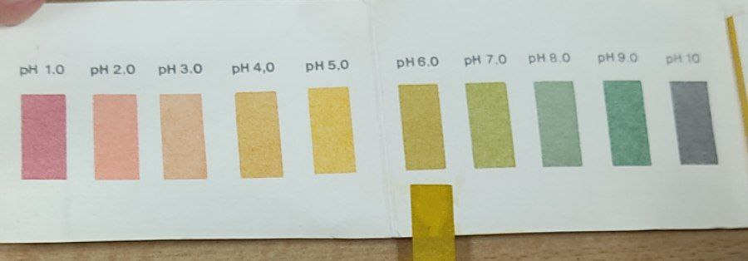
Рисунок 2
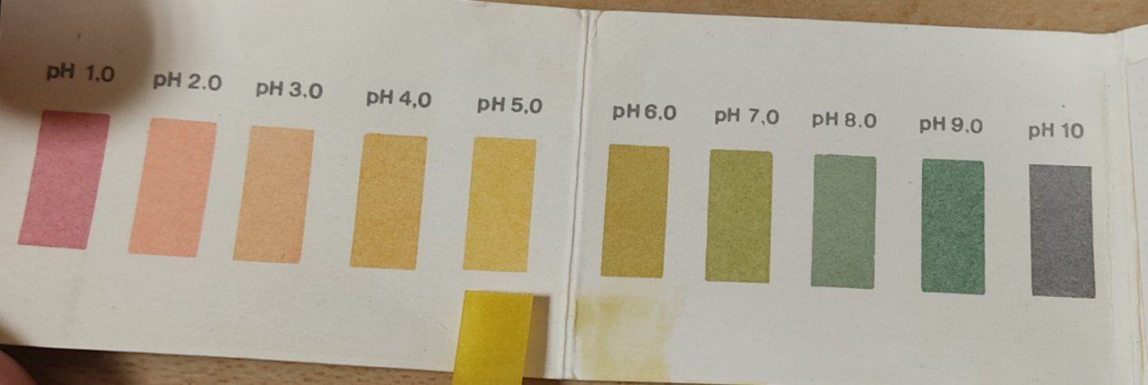
Рисунок 3
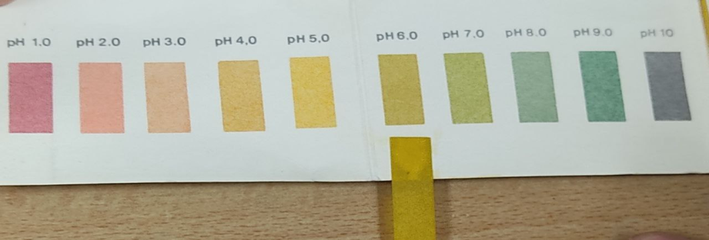
Рисунок 4
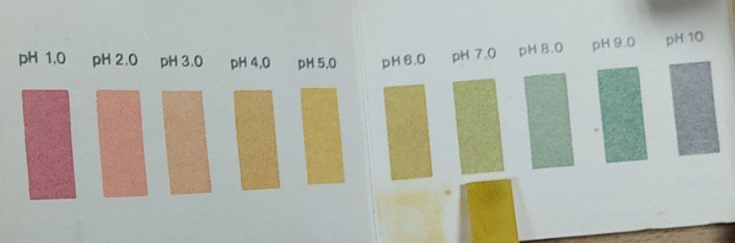

Рисунок 5.около дороги 5 метров 10 метров 15 метров
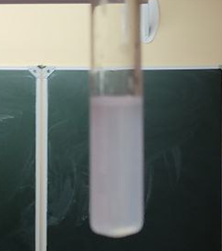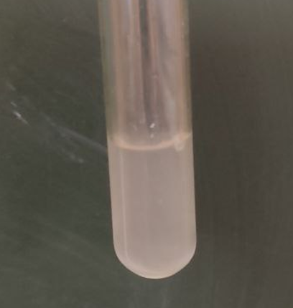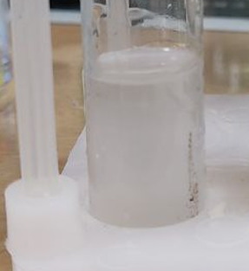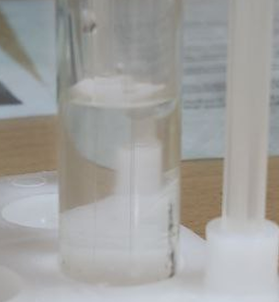
Рисунок 6около дороги 5 метров 10 метров 15 метров
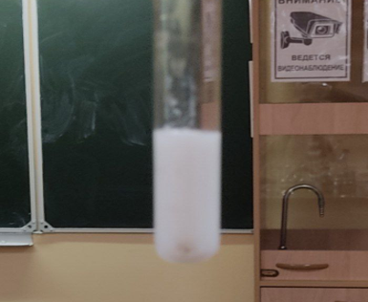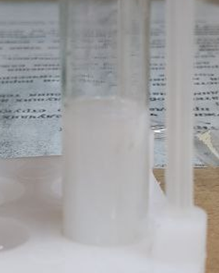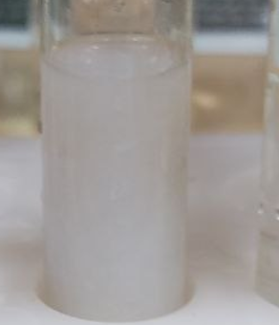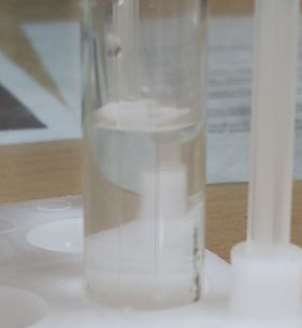
Рисунок 7 около дороги 5 метров 10 метров
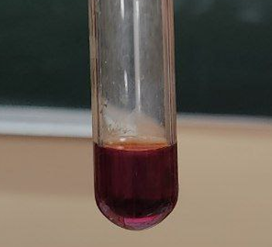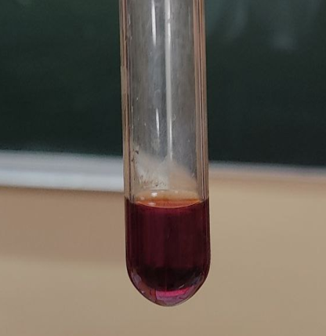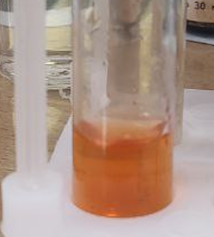
Рисунок 8 около дороги 5 метров 10 метров
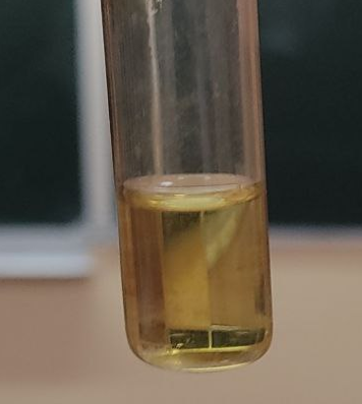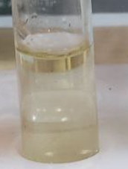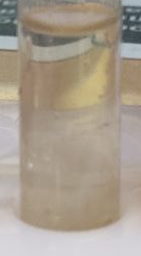
Рисунок 9
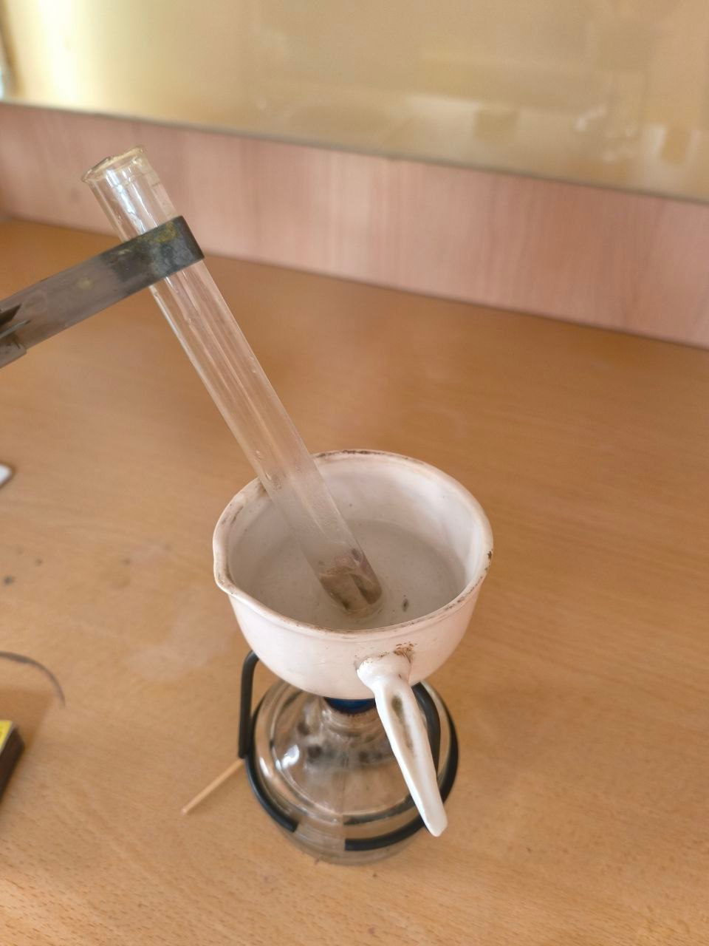
Рисунок 10
Ионы Cl⁻ | Ионы I⁻
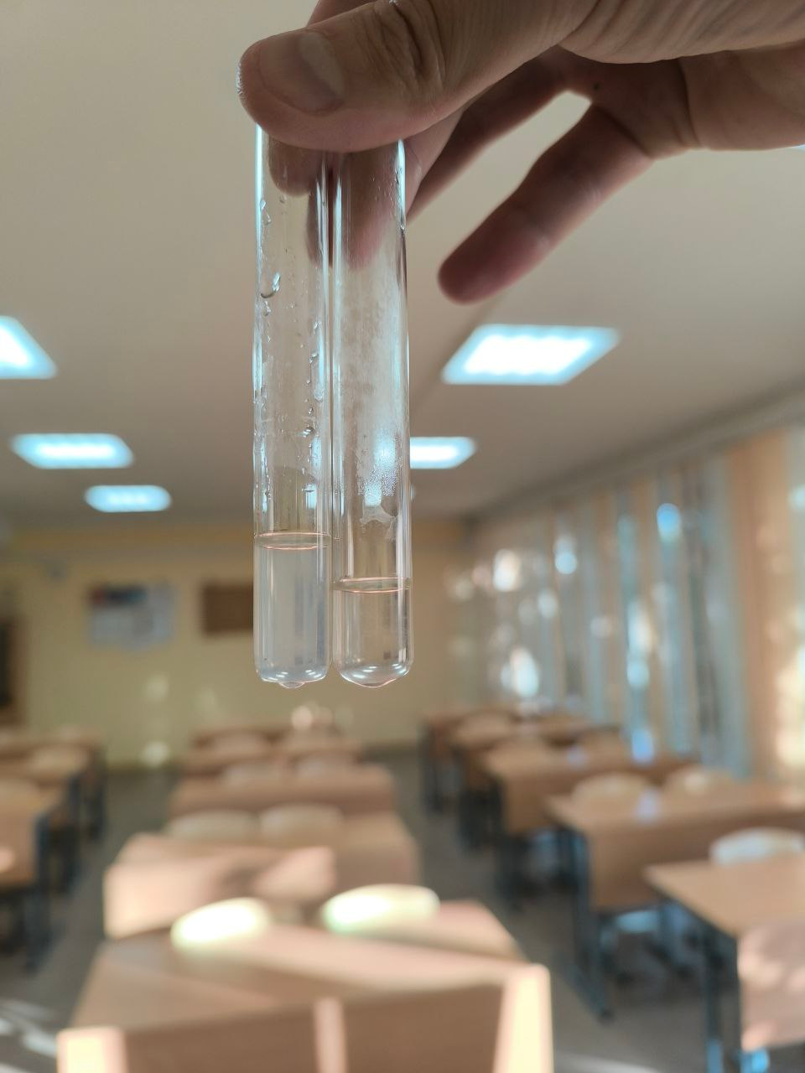 | 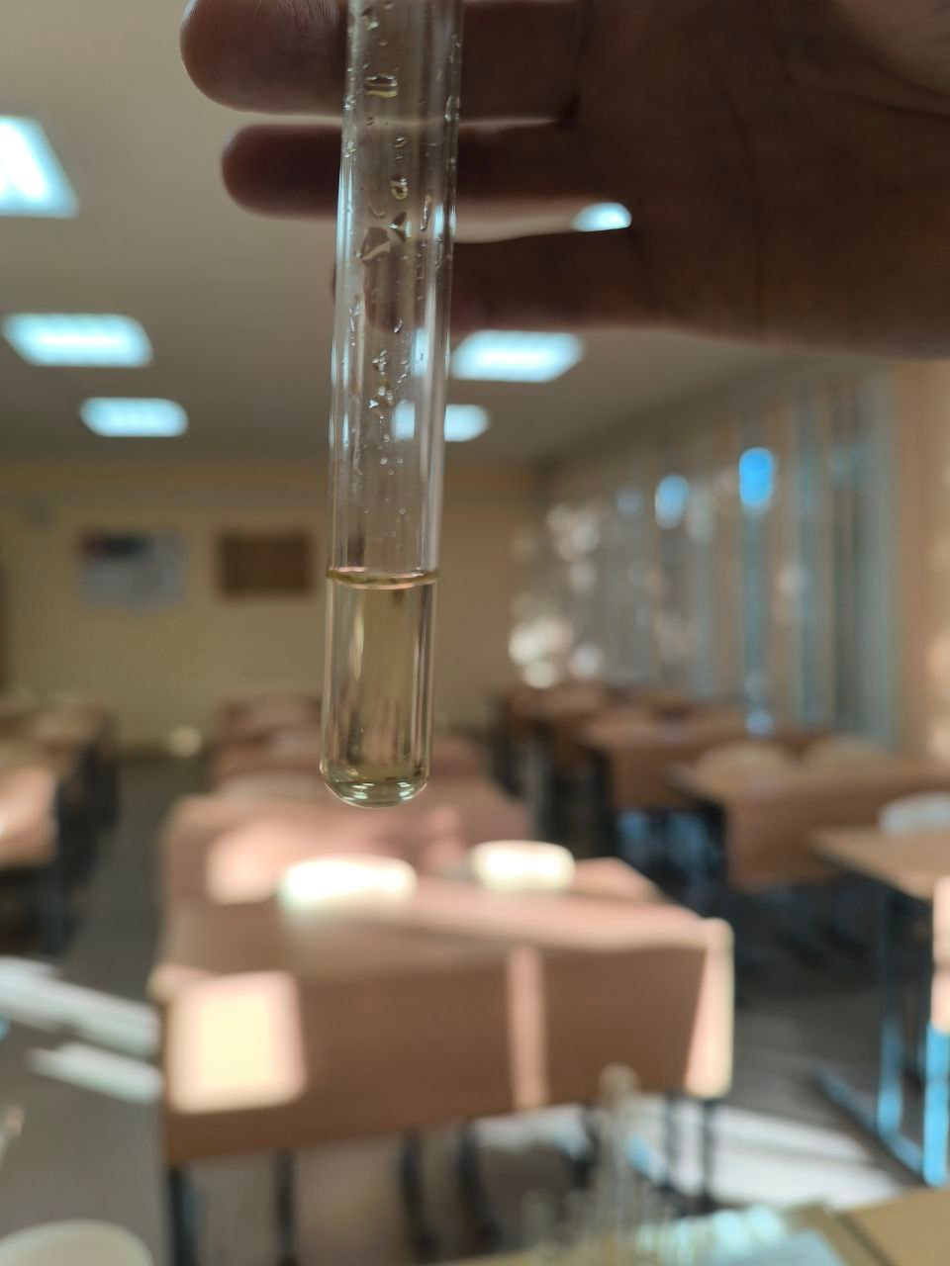
Ионы CrO₄²⁻ | Ионы S²⁻
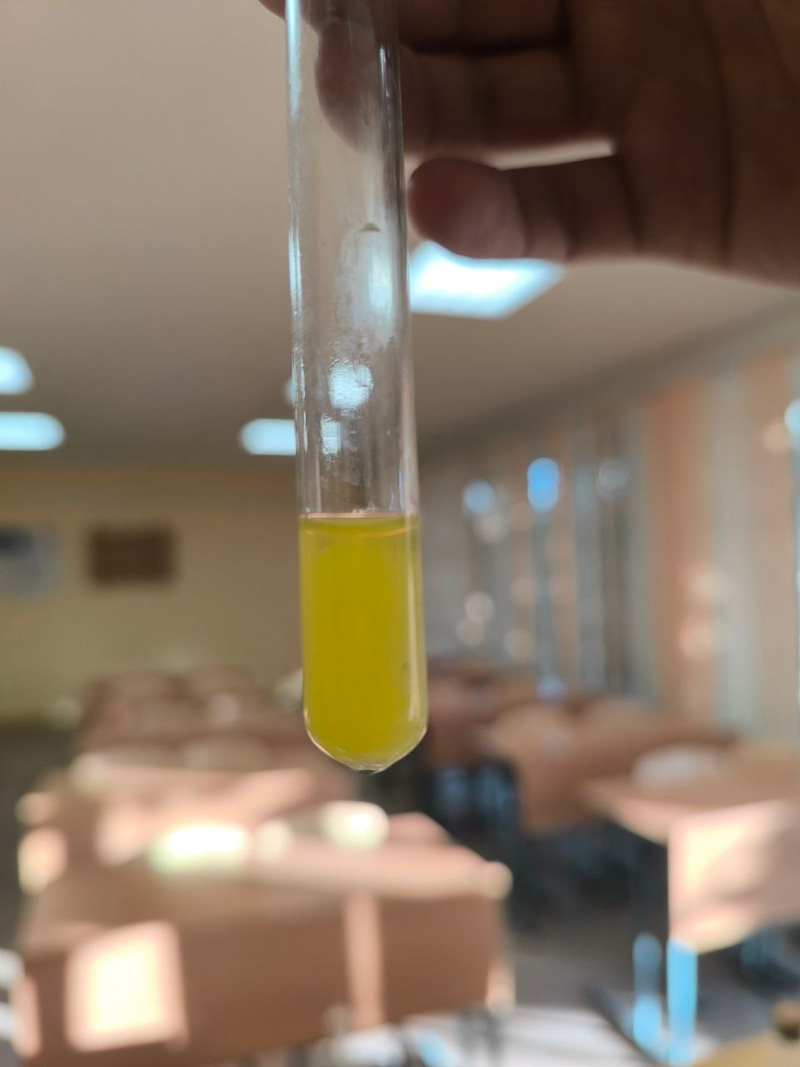 | 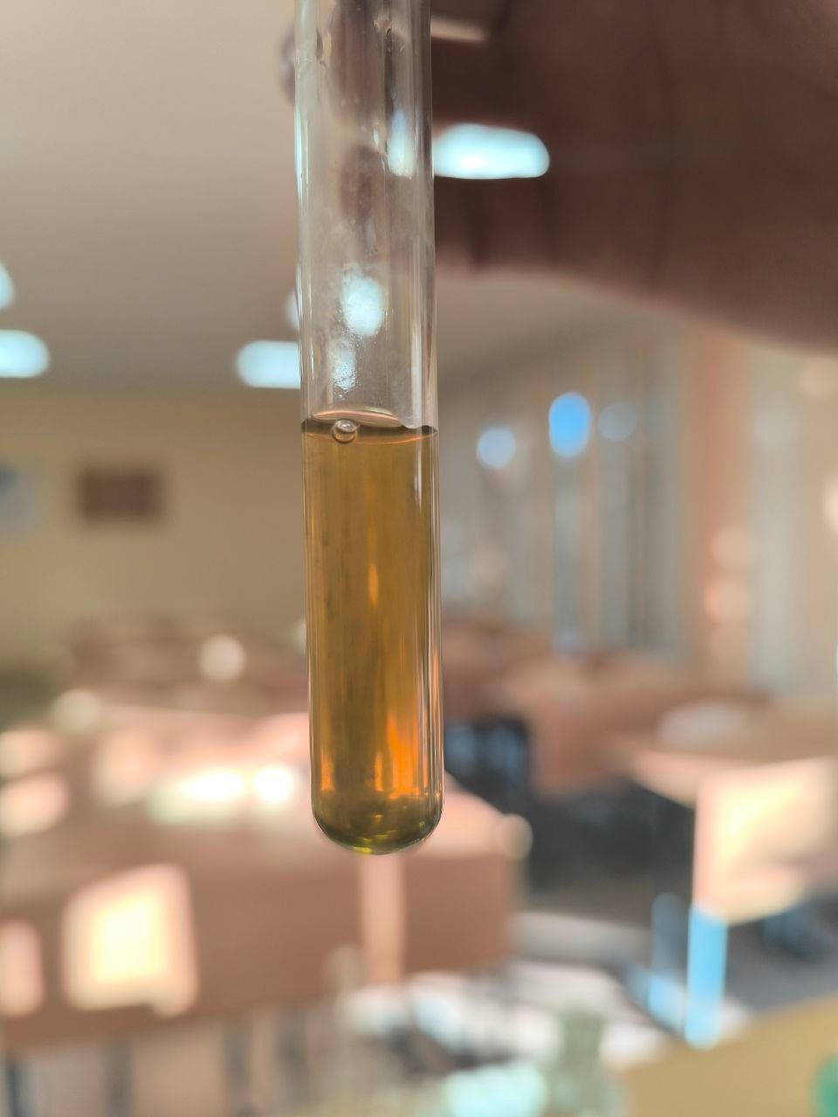
Продукт